Бердянський державний педагогічний університет
Факультет психолого-педагогічної освіти та мистецтв
Кафедра теорії та методики навчання мистецьких дисциплін

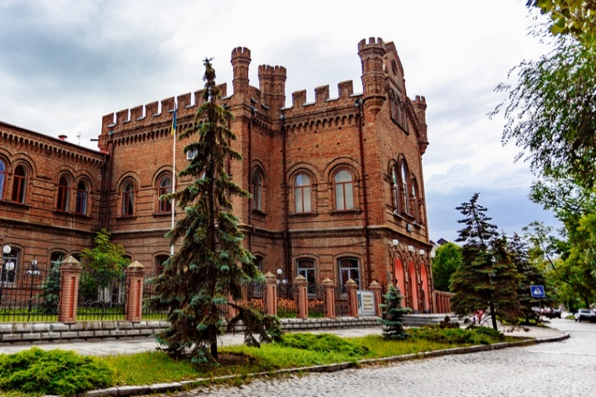

ПРОГРАМА
НАУКОВО-МЕТОДИЧНОГО СЕМІНАРУ
«Проблеми впровадження інноваційних підходів в освітній процес мистецької галузі»

для вчителів музичного мистецтва закладів загальної середньої освіти, викладачів закладів позашкільної освіти

26-27 вересня 2020 року

Бердянськ - 2020
ПРОГРАМА СЕМІНАРУ
І день
9:00-9:30 | Реєстрація учасників семінару
9:30-10:00 | Пленарне засідання  Вітальне слово до учасників семінару  Декан факультету психолого-педагогічної освіти та мистецтв, докторка педагогічних наук, професорка Людмила КОВАЛЬ.  Завідувачка кафедри теорії та методики навчання мистецьких дисциплін, кандидатка педагогічних наук, доцентка Олена МАРТИНЕНКО.
10:00-12:30 | Секційне засідання:  1. Методичні аспекти викладання інтегрованого курсу «Мистецтво» в 3-му класі ЗЗСО (презентація підручника «Мистецтво. 3 клас» для ЗЗСО Олени КАЛІНІЧЕНКО, Людмили АРИСТОВОЇ.  Докторка філософії в галузі освіти, доцентка кафедри музичного мистецтва Миколаївського національного університету імені В.О. Сухомлинського Людмила АРИСТОВА.  2. Застосування інтерактивних технологій в мистецькій освіті.  К.п.н., доцентка кафедри теорії та методики навчання мистецьких дисциплін Анетта ОМЕЛЬЧЕНКО.  3. Використання методу творчих завдань на уроках інтегрованого курсу «Мистецтво» у початковій школі в рамках нового Державного стандарту початкової освіти.  К.п.н., доцентка кафедри теорії та методики навчання мистецьких дисциплін Вікторія ГРИГОР’ЄВА.  4. Лінгвізація як інноваційний метод засвоєння учнями понятійної системи на уроках музичного мистецтва.  К.п.н., доцентка кафедри теорії та методики навчання мистецьких дисциплін Віра БУРНАЗОВА.  5. Комплексна взаємодія мистецтв як фактор удосконалення фахової підготовки вчителя музичного мистецтва.  К.п.н., доцентка кафедри теорії та методики навчання мистецьких дисциплін Олена БУЗОВА.  6. Використання казкотерапії в освітньому процесі початкової школи.  К.п.н., доцентка кафедри теорії та методики навчання мистецьких дисциплін Світлана СЕРГІЄНКО.  7. Теоретико-методичні аспекти організації шкільного інструментального ансамблю.  К.п.н., доцент кафедри теорії та методики навчання мистецьких дисциплін Павло КОСЕНКО.
12:30-13:30 | Брейк-кава
13:30-14:30 | Лекція-концерт «Зустріч з танцем».
14:30-15:30 | «Паралелі мрії. Експеримент».  Творча зустріч із композиторкою Юлією МАХОТІНОЮ.
ІІ день
10:00-12:00 | Секційне засідання:  Майстер-класи викладачів:  1. Майстер-клас "Робота над подоланням технічних труднощів в учнів-піаністів під час вивчення творів крупної форми на прикладі фортепіанних сонат Л.Бетховена".  Викладач вищої категорії Бердянської дитячої музичної школи Майя ФІЛОН.  2. Майстер-клас «Типи і види розспівування».  К.п.н., доцентка кафедри теорії та методики навчання мистецьких дисциплін Олена БУЗОВА.  3. Презентація збірки «Розспівки-вправи «Співаємо весело».  Викладачка вищої категорії КЗ «Нестерянська ДМШ» Оріхівської міської ради Лілія УРСОЛОВА.  4. Майстер-клас «Робота над постановкою голосу».  Керівниця фольклорної студії «Світанок» МПК імені Т.Г. Шевченка Тетяна ПЕТРЕНКО.  5.Методичний практикум «Робота над мішаними розмірами у класі «Диригування та читання хорових партитур» у закладах фахової передвищої освіти мистецького напрямку».  Викладачка КЗ «Мелітопольський фаховий коледж культури і мистецтв» Запорізької обласної ради Аліна ЮДІНА.  6. Методичний практикум «Поточний контроль на заняттях теорії музики як форма узагальнення знань студентів».  Викладачка-методистка КЗ «Мелітопольський фаховий коледж культури і мистецтв» Запорізької обласної ради Юніта ЮДІНА.
12:00-13:00 | Виступ народного ансамблю народної пісні «Золотий гомін». Художня керівниця ансамблю – Олена БУЗОВА.
13:00-13:30 | Круглий стіл (підведення підсумків роботи семінару).  Вручення сертифікатів.

Учасники семінару отримають
сертифікат

Контактна інформація
Адреса проведення семінару:
Запорізька обл., м. Бердянськ, вул. Пушкіна, 2, 5в корпус Бердянського державного педагогічного університету (актова зала 5в 20).
За довідками з питань, що можуть виникати в учасників, просимо звертатись за телефоном: (066)5874602 – Анетта ОМЕЛЬЧЕНКО.
E-mail: kafedra.musik@gmail.com

РЕКВІЗИТИ ДЛЯ ОПЛАТИ ЗА ОСВІТНІ ПОСЛУГИ
р/р UA798201720313261001201010702
в ДКСУ м. Київ
МФО 820172
Отримувач БДПУ
Код 02125220
Призначення: Оплата (ПІБ учасника) за участь у семінарі.

УЧАСТЬ У НАУКОВО-МЕТОДИЧНОМУ СЕМІНАРІ – 250 ГРН.

